汤臣倍健联合“多维体验官”打透新品全链路营销
广 告 主：汤臣倍健
所属行业：大健康
执行时间：2022.09.16-10.19
参选类别：明星/达人营销类
营销背景
2022年10月，汤臣倍健多维产品上新。传统广告模式与传播方式必然会让受众习惯性的以为汤臣倍健多维只是“维生素复合片”或者“营养补充剂”一类的普通产品。要改变大众认知，品牌方面临的是长时间的市场教育，而“市场教育”显然是每个企业都不愿意接受的传播路径。在此背景与挑战下，汤臣倍健多维在抖音平台选择覆盖各种职业和生活领域的达人投放短视频，更结合产品“适用人群”的特点，炼出“多维青年”标签，与各位达人的粉丝圈产生共鸣，让消费者记住多维“适合中国人的配方”的口号。
营销目标
品宣层面：发起#多维青年就是我#挑战赛，通过定制化达人内容、洗脑rap和交互式画面，强打“适合中国人的配方”的口号，增强产品曝光与认知。
产品层面：结合本项目#多维青年就是我#挑战赛，告知消费者“汤臣倍健多维上新”，通过短视频打透多维卖点，吸引抖音平台用户，聚拢讨论声量和热度。
销售层面：以小投入、低风险、高回报的方式导流销售。
策略与创意
汤臣倍健多维采用“多维齐管”的营销策略与创意，创新短视频营销内容，从各个维度精准进入准消费者视线，覆盖人群广度，又深扎垂直内容深度，让观众看任何一个独立视频都能得到品牌和产品传递出的完整信息。
• 适用人群——达人身份——粉丝圈层，多维齐管
打破重金聘请明星代言的传统方式，将投入化整为零选择多家平台的头部达人：张踩铃，跨国媳妇/二娃宝妈/脱口秀明星/短视频博主；张国伟，跳高运动员/世界田径锦标赛亚军/抖音达人；叶公子，多平台美妆博主/女总裁人设/情景剧作者……从多个领域的达人进行多维营销。
• 产品特点——适用场景——传播内容，多维齐管
对抗内卷的精力需求，又避免碘元素总摄入超标，这样的产品特点作为反复传播内容重复出现，同时根据达人身份在广告中加入达人量身定制内容，以此体现产品的不同使用场景：张踩铃，作为斜杠宝妈需要保持状态；张国伟，作为职业运动员需要保持活力；叶公子，作为总裁人设需要职场干劲；贾乃亮，作为艺人需要消除疲劳提升精力等。达人定制内容与产品适用场景和效果结合毫无违和感，连性别差异化需求都很明确，多条视频观感统一、产品记忆点突出。
• 广告形式——媒体平台——交互设置，多维齐管
科技贴纸+魔性rap的广告形式，深度结合了抖音平台的特性，同时加入流行的交互方式，整体减弱了硬广告的侵略性，不论是达人粉丝还是刷屏路过，都让人觉得既不反感又容易记忆，再配合“接力”活动，充分增加了二次传播性。
执行过程/媒体表现
微博平台：
1、9月15日@汤臣倍健Yep 官宣发布蔡徐坤全新多维KV，福利活动加热话题引流销售。
汤臣倍健自媒体矩阵&蔡徐坤官方粉团齐上阵，炒热新品上市信息；发起“秀出你的多维面”福利活动，刺激UGC参与。
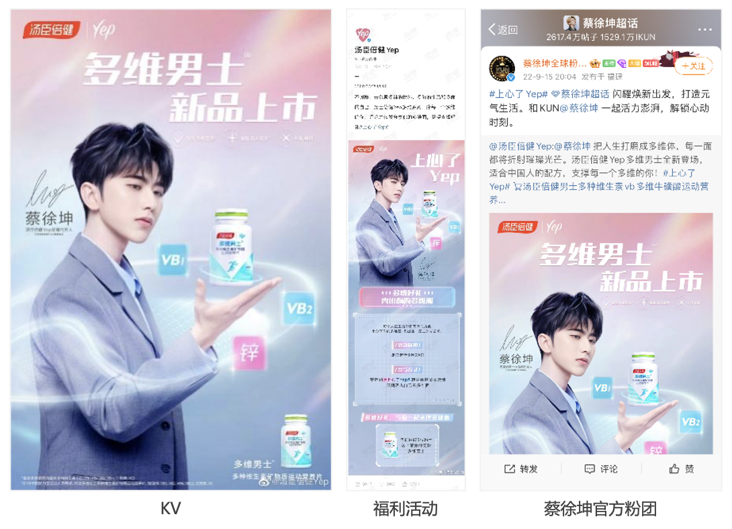
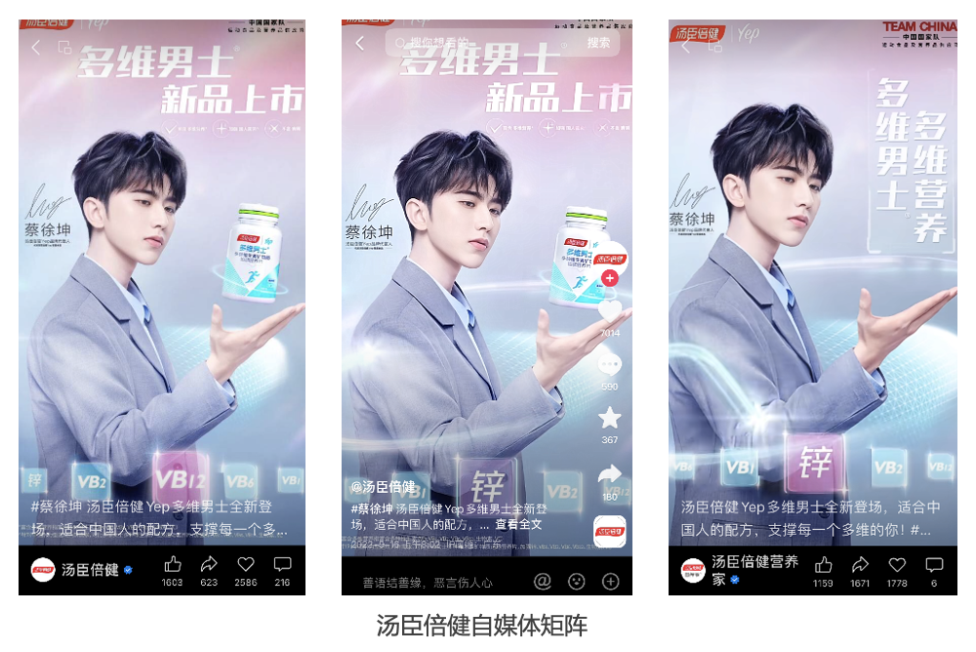
2、9月16日#上心了Yep#热搜上线，硬广资源带动新品曝光引流粉丝购买。
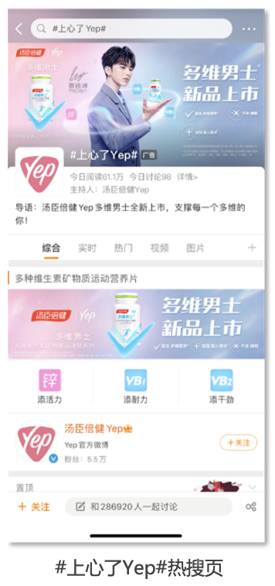
抖音平台：
1、发布“多维青年就是我”抖音挑战赛，投放周期为一周（10月13-19日），趣味沟通产品benefit实现新客抓取。
挑战赛画面不断转换不同样式的高颜值科技感贴纸&魔性BGM，给用户带来强烈的感官冲击，强化对产品卖点的记忆，实现“中国人的配方”心智占领。
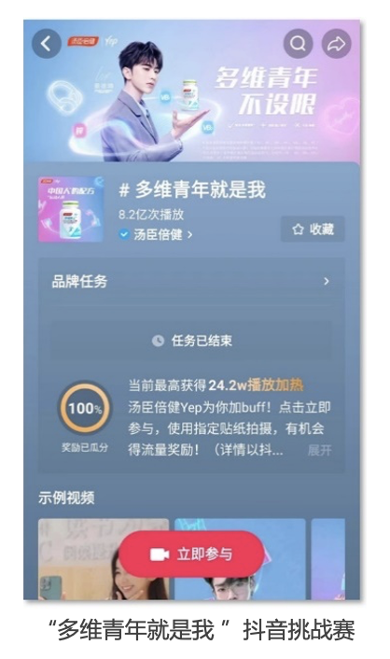
2、投放动态KV抖音开屏硬广，曝光导流京东+天猫。
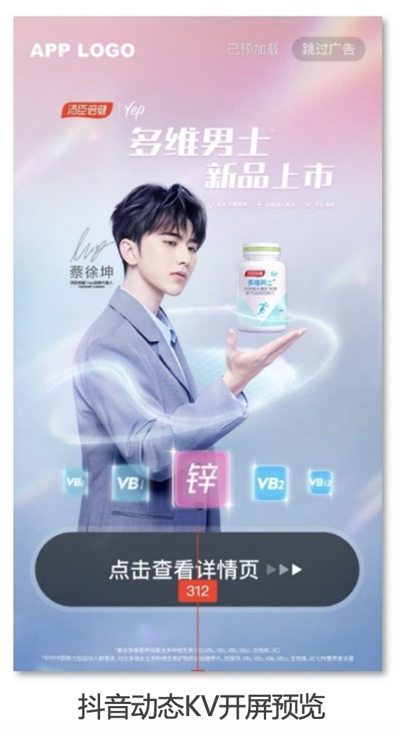
3、共创系列达人魔性视频，top KOL演绎卷王/卷后情景导流电商。
1）贾乃亮、张踩铃、张国伟、叶公子、北川绾绾、蔡博欣6位千万级达人化身多维体验官，共创个性化品牌视频，魔性演绎内卷日常，种草多维产品。
2）画面交互，破屏增加观众兴趣。汤臣倍健多维广告采用破屏、裸眼3d，通过达人动作形成破屏效果，在抖音这种花样频出的平台刚好激起粉丝兴趣点。
3）达人交互，多领域达人亮相，采用“接力”方式，一方面观众逐步加深产品特点印象，另一方面也让传播热度持续攀升。
在线视频：https://v.qq.com/x/page/p3368rgv36t.html
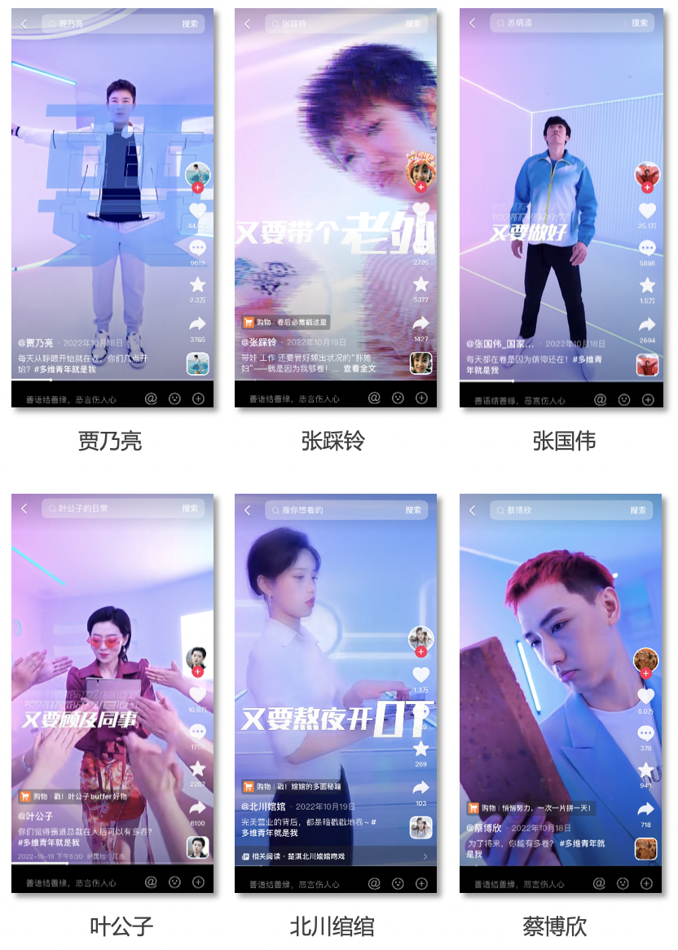
营销效果与市场反馈
1、汤臣倍健自媒体矩阵数据：
1）汤臣自媒体矩阵&蔡徐坤官方粉团齐上阵，炒热新品上市信息，KV发布全平台总互动量10.8w+（微博、微信、抖音平台数据叠加）；
2）汤臣自媒体发起“秀出你的多维面”福利活动，刺激UGC转发量3w+ 总互动量5w+（微博平台数据）。
2、微博热搜话题页：
1）9.16#上心了Yep#热搜上线，上线一周话题阅读量增长近1.1亿，硬广资源带动新品曝光引流粉丝购买（微博话题页数据）；
2）热搜上线前话题数据阅读次数：6557w+ 讨论次数：31.9w。热搜上线后话题数据（截至9. 23）阅读次数：1.7亿 讨论次数：38.1w（微博话题页数据）；
3）天猫旗舰店多维商品页评价300+条，大部分为蔡徐坤粉丝晒单（汤臣倍健天猫旗舰店数据）。
3、抖音#多维青年就是我#挑战赛：（抖音平台数据）
1）话题播放量8.2亿+，参与人数10w+；
2）活动期间多维产品综合指数提升2100%，搜索指数增长2400%，抖音站内日均GMV提升400%。
4、动态KV抖音开屏硬广投放：（抖音平台数据）
最高数据为10月13日跳转天猫：展示数2,087,265；点击数36,058；点击率1.73%。
5、系列达人魔性视频：（抖音平台数据叠加）
视频总播放量：1亿+；视频总互动量：84.4w+。

